EMEFEI_____________________________________________________
NOME: Nº : 7º ANO:

Atividade de HISTÓRIA

AS GRANDES NAVEGAÇÕES

Descobertas impulsionadas por vários fatores, problemas e interesses
Maior conhecimento sobre Astronomia, desenvolvimento de embarcações mais resistentes, instrumentos de navegação, descoberta da pólvora e seu uso na confecção de armas — essas foram algumas das circunstâncias que geraram o contexto perfeito para que europeus finalmente tivessem coragem de ir além das fronteiras do limitado e Velho Continente em busca de terras e conquistas. Quer saber como isso aconteceu? Confira este resumo sobre as grandes navegações e entenda como elas literalmente descobriram um Novo Mundo.

Grandes navegações
Até o Século XV, a maior parte das civilizações que normalmente estudamos se concentrava em torno do Mediterrâneo. Egípcios, babilônios, medo-persas, hebreus, gregos e romanos ergueram impérios em torno desse mar. Mais tarde, os bárbaros que invadiram o Império Romano e formaram muitas das nações europeias conhecidas que também não ultrapassavam um limite: o Estreito de Gibraltar.
Razões para isso não faltavam. As embarcações ainda não eram tão resistentes e dificilmente teriam sucesso em um oceano aberto. Muitos ainda acreditavam que a Terra era plana e que, se seguissem viajando por essas águas, cairiam em um abismo infinito.
Outro ponto importante para essa limitação era o escasso conhecimento cartográfico. Os mapas traçavam apenas uma pequena parte do planeta, e com contornos bastante diferentes dos atuais.
Com as limitações físicas e de conhecimento, surgiram crenças míticas. Afirmava-se que os oceanos possuíam grandes monstros marinhos, que atacariam as embarcações. Além disso, eles acreditavam que ao Sul os mares eram tão quentes que ferviam, colocando os navegantes em risco.

Contexto das grandes navegações

Felizmente, o conhecimento se desenvolveu. Ao observar as embarcações que se lançavam ao mar, estudiosos começaram a perceber que elas desapareciam à distância aos poucos, da base para o topo. Esse fato indicava que a Terra não era plana, mas esférica.
Além disso, outras descobertas contribuíram para impulsionar a ousadia de navegadores. Eles desenvolveram instrumentos de navegação que se baseavam na posição dos astros para a localização das embarcações. As novas caravelas pareciam muito mais resistentes que os navios anteriores. A pólvora começou a ser utilizada para fabricar armas potentes, capazes de combater inimigos (ou monstros).

Objetivo das grandes navegações

Porém, nenhum fator é tão importante para impulsionar mudanças que o interesse econômico. A rota das Índias pelo Mediterrâneo foi interrompida pelos turcos otomanos, que conquistaram Constantinopla em 1.453.
A conquista otomana dificultou a obtenção de mercadorias vindas das Índias: tecidos e tinturas, tapetes, especiarias (cravo, canela, gengibre, pimenta…), marfim, açúcar, incenso, drogas, ópio e porcelana. Os comerciantes de Veneza passaram a ter o monopólio desse comércio e estabeleciam preços abusivos.
Diante da nova realidade, os europeus reconheceram a necessidade de buscar um novo caminho rumo às Índias. A alternativa era se lançar ao mar. Alguns navegadores acreditavam que era possível dar a volta na Terra pelo oceano para chegar ao território. Outros acreditavam que era melhor contornar a África.
Independente da hipóteses, a navegação pelos oceanos tinha dois objetivos principais: descobrir uma nova rota marítima para as Índias e encontrar terras desconhecidas nas campanhas de exploração. Os territórios recém-descobertos se tornariam fonte de matéria-prima para os europeus.
Devido a esses interesses e necessidades, algumas monarquias europeias começaram a investir nesse movimento de exploração dos mares. Portugal e Espanha se destacaram, até mesmo por sua posição avançada em relação ao Oceano Atlântico. Assim se iniciou o período das grandes navegações.
Portugal tinha ainda outras vantagens que garantiram o pioneirismo português. Além da localização estratégica, o país tinha o forte apoio da Igreja Católica, que pretendia expandir sua base de fieis. Eles haviam investido em um centro de estudos de navegação — a Escola de Sagres — o que lhes deu uma experiência náutica de destaque.
Outro fator foi importante para o pioneirismo europeu: diferente de outros países como França, Inglaterra e Espanha, Portugal se consolidou como nação de forma precoce. Unificado, estruturado e organizado, o país tinha condições de conduzir — e financiar — essas descobertas.

Características das grandes navegações

Pode-se dizer que as grandes navegações foram:
impulsionadas pelo Mercantilismo: as monarquias investiram nas navegações devido ao sistema econômico mercantilista, que propagava a ideia de que o acúmulo de riquezas é o fator de prosperidade para uma nação;
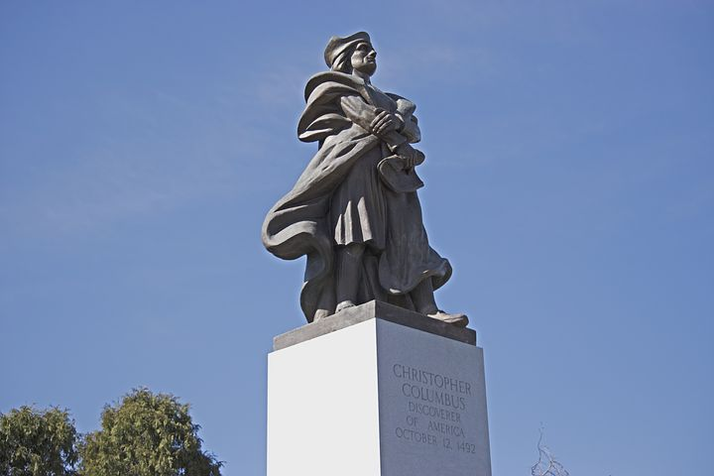
apoiadas pela Igreja Católica: como já falamos, essa instituição queria captar novos fieis e recuperar a força que perdeu devido à Reforma Protestante, em um movimento conhecido como Contrarreforma;
possibilitada pelo conhecimento: os livros tornaram a informação mais acessível e permitiram avanços sobre o conhecimento geográfico;
viabilizada pelo desenvolvimento científico: Portugal contratou os maiores especialistas em conhecimento naval de sua época. Eram cartógrafos, astrônomos, geógrafos, construtores e pilotos. Eles aperfeiçoaram instrumentos náuticos criados por outros povos, como a bússola, astrolábio, quadrante, sextante e a balestilha.
Consequências das grandes navegações

Pode-se dizer que esse movimento redesenhou o mapa do mundo. Eles não só confirmaram suas suposições a respeito do formato da Terra, como também localizaram continentes até então pouco conhecidos. Entre as principais consequências estão a descoberta de territórios da África, bem como do continente que se tornou uma fonte inesgotável de riquezas para portugueses e espanhóis: a América.
A descoberta de um novo caminho para as Índias fez com que portugueses retomassem sua relevância comercial e obtivesse lucros exorbitantes. O país se tornou a principal potência econômica do mundo, posição em que era seguido de perto pela Espanha.
Os principais feitos desse período foram:
a chegada de Cristóvão Colombo à América central em 1492, embora o descobridor acreditasse que havia chegado às Índias;
a chegada de Vasco da Gama às Índias pela rota que contornava a África, em 1498;
a chegada de Pedro Álvares Cabral ao litoral brasileiro, em 1500.
Existem evidências de que outros povos chegaram a terras remotas antes de portugueses e espanhóis. Um exemplo foi o das Missões Chinesas, que chegaram a ser documentadas. No entanto, a política de isolacionismo da Dinastia Ming acabou com essas expedições, deixando o espaço livre para a expansão marítima e comercial europeia.

